 | NECMETTİN ERBAKAN ÜNİVERSİTESİ  EREĞLİ ZİRAAT FAKÜLTESİ  STAJ İŞLEMLERİ AŞAMALARI | 
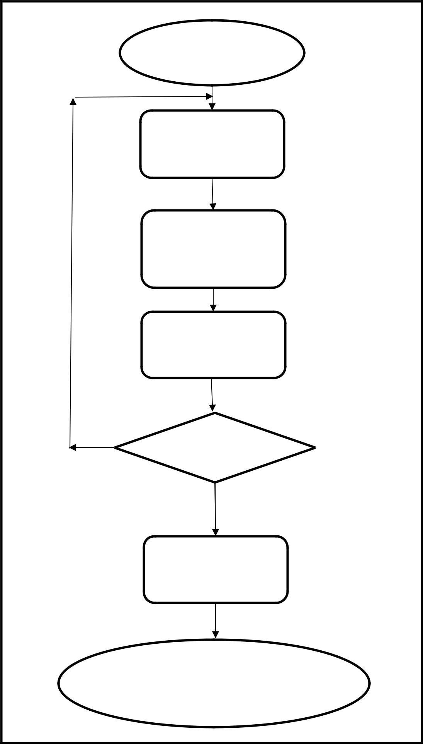
STAJ ŞARTLARININ SAĞLANMASI
STAJ YERİNİN BELİRLENMESİ
FORM-1 ve FORM-2'NİN DOLDURULMASI
BÖLÜM BAŞKANLIĞINA MÜRACAAT
RED
KABUL / RED
KABUL
BELİRLENEN TARİHLERDE STAJIN YAPILMASI
STAJ EVRAKLARININ BÖLÜM BAŞKANLIĞINA TESLİMİ

